ALMA MATER EUROPAEA
Evropski center, Maribor

Praktični projekt pri predmetu Računalništvo v oblaku in mobilne rešitve
CI/CD GitHub

Študent: Sebastjan Poredoš
Letnik študija: 3. letnik
Profesor: Dušan Fugina
Študijski program: Spletne in informacijske tehnologije
Kazalo
1 Opis projekta 1
2 Cilj projekta 1
3 Izvedba 2
3.1 Vzpostavitev EC2 instance 2
3.2 Namestitev spletnega strežnika 2
3.3 Ustvarjanje Github repozitorija 3
3.4 Uporaba orodja SourceTree 4
3.5 CI/CD (GitHub Actions) 4
3.6 Preverjanje delovanja 6
4 Zaključek 9
5 Viri 10

Opis projekta
Pri predmetu Računalništvo v oblaku in mobilne rešitve sem izbral praktični projekt, pri katerem bom vzpostavil sistem za avtomatski deployment spletne strani na AWS EC2 spletni strežnik z uporabo GitHub Actions.
Spletna stran bo gostovala na EC2 instanci, spremembe pa bodo upravljane preko GitHub repozitorija. Po vsakem pushu sprememb se samodejno sprožil GitHub Actions workflow, ki bo preveril osnovne pogoje in nato izvedel še samodejno posodobitev spletne strani na strežniku.
Pri projektu bom uporabil orodja kot so AWS EC2 instanca, GitHub, GitHub Actions in SourceTree, s katerimi bom prikazal povezavo med razvojnim okoljem in produkcijskim strežnikom.
CI/CD (Continuous Integration in Continuous Deployment) predstavlja proces, ki omogoča avtomatsko preverjanje in posodabljanje aplikacije ob vsaki spremembi kode.

Cilj projekta
Cilj projekta je vzpostaviti delujoč CI/CD sistem, ki bo izvedel avtomatski deployment spletne strani na EC2 strežnik.
Glavni cilji:
- Vzpostaviti EC2 strežnik za gostovanje spletne strani
- Povezati lokalni projekt z GitHub repozitorijem
- Implementirati CI/CD proces z uporabo Github Actions
- Omogočiti avtomatsko posodobitev spletne strani pri vsaki spremembi kode.

Izvedba

Vzpostavitev EC2 instance
Najprej sem na mojem AWS okolju ustvari novo EC2 instanco, ki bo predstavljala spletni strežnik. Pri ustvarjanju sem izbral operacijski sistem Debian, ustvaril sem tudi nov ključ. V nastavitvah sem dodal še javni ip naslov ter ustvaril security group in kjer sem dodal inbound rules, ki omogočajo povezavo preko protokolov http in SSH.
Ko se je instanca zagnala sem se s pomočjo Putty-a povezal preko SSH povezave in pripravil okolje za delovanje spletnega strežnika.
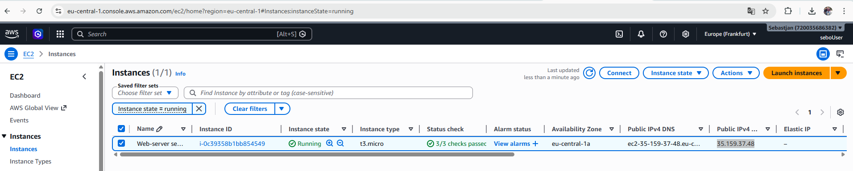
Slika 1: ustvarjena EC2 instanca

Namestitev spletnega strežnika
Na EC2 instanco sem namestil spletni strežnik, ki omogoča prikaz spletne strani. Namestitev sem izvedel preko terminala z uporabo ukazov:
- sudo apt update
- sudo apt upgrade
- sudo apt install apache2
Po uspešni namestitvi sem še preveril če spletni strežnik deluje. V brskalnik sem vpisal javni IP naslov in preveril, če se prikaže osnovna spletna stran.
Nato sem se premaknil v mapo /var/www/html, ki predstavlja privzeto lokacijo za spletne daoteke. Tam sem izbrisal privzeto index.html in s pomočjo ukaza sudo nano index.html ustvaril novo osnovno HTML datoteko, ki sem jo nato prikazal v brskalniku.
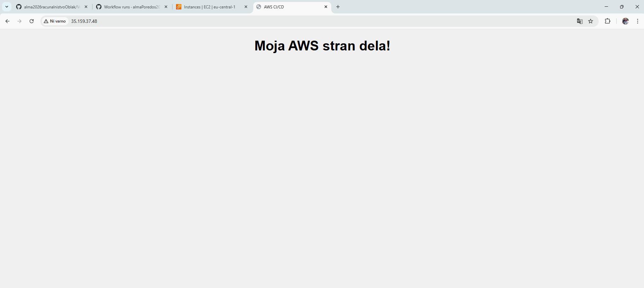
Slika 2: testiranje delovanja spletne strežnika

Ustvarjanje Github repozitorija
Ustvaril sem Github repozitorij s katerim bom upravljal kodo. V Repozitorij sem dodal osnovni datoteki za spletno stran (index.html in style.css). Repozitorij nam omogoča sledenje spremembam in verzioniranje kode.
Ko sem ustvaril repozitorij sem ga moral še povezati z lokalnim projektom. Uporabil sem ukaze:
- git init
- git remote add origin https://github.com/almaPoredos2026/aws-CICD-projekt.git
- git checkout -b main (ustvarjanje novega glavnega branch-a main)
- sudo git pull origin main
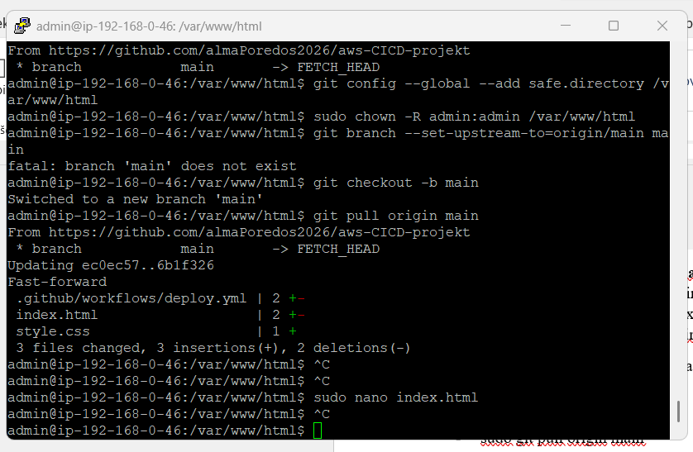
Slika 3: git ukazi v terminalu

Uporaba orodja SourceTree
Za delo z Git repozitorijem sem uporabil grafični vmesnik SourceTree. S tem orodjem sem izvajal osnovne operacije, kot so dodajanje datotek, commit in push sprememb na GitHub repozitorij. SourceTree sem uporabil, ker ga dobro poznam in mi omogoča boljšo preglednost in enostavnejše delo v primerjavi z uporabo ukazne vrstice.
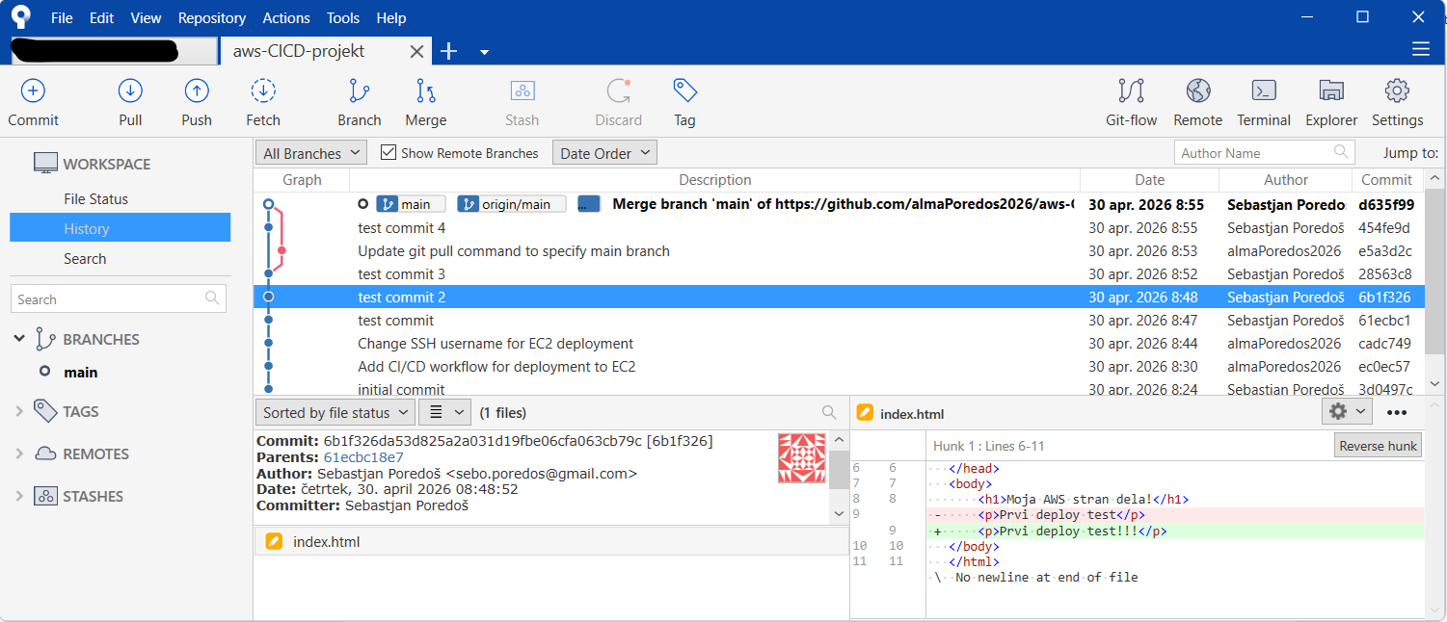
Slika 4: uporaba orodja SourceTree

CI/CD (GitHub Actions)
Na koncu sem še implementiral CI/CD proces z uporabo GitHub Actions, ki bo omogočal avtomatski deployment spletne strani na EC2 strežnik.
V ustvarjeni GitHub repozitorij sem dodal mapo .github/workflows, v katero sem dodal datoteko deploy.yml. Datoteka vsebuje workflow, ki se sproži ob vsakem pushu sprememb v GitHub repozitorij in avtomatsko izvede določne korake brez ročnega posega.
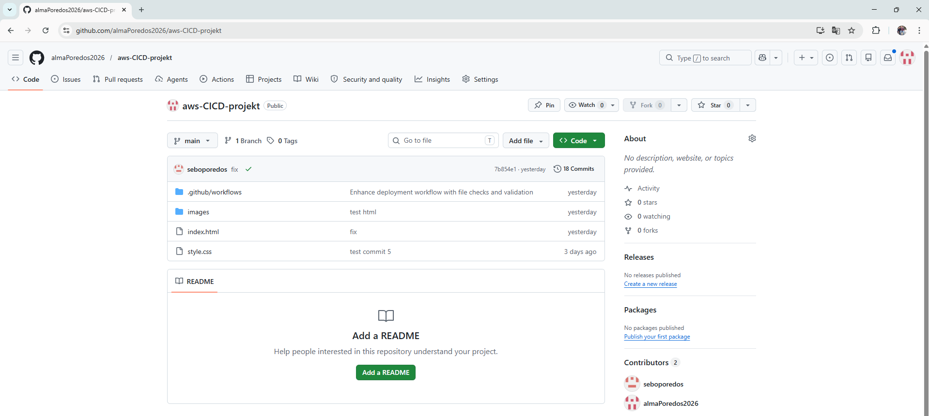
Slika 5: dodajanje mape .github/workflows
Workflow najprej začne CI (Continius Integration) proces, kjer se preverja pravilnost datotek pred dejanskim deploymentom na strežnik.
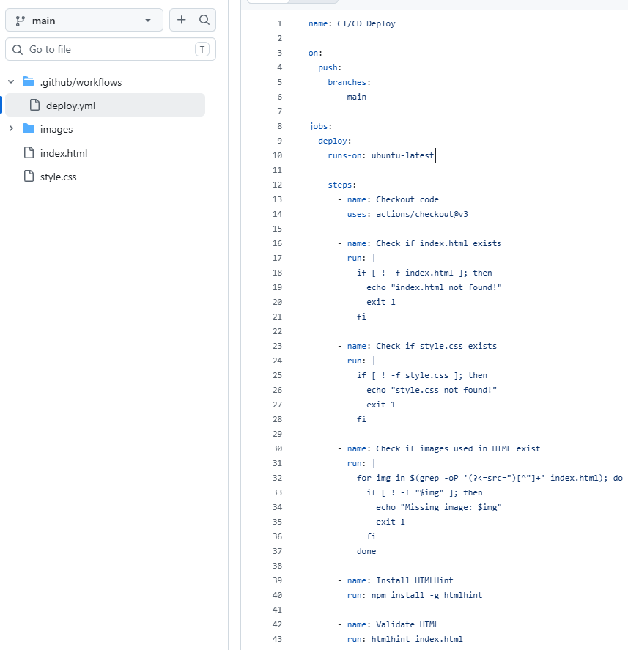
Slika 6: Ci del workflowa v datoteki deploy.yml
Sistem najprej preveri, če obstajata osnovni datoteki index.html in style.css. V primeru , da katera od datotek manjka se deploy ustavi.
V naslednjem koraku preveri, če so vse slike, ki smo jih uporabili v HTML kodi, dejansko dodane k projektu. Na tak način preprečimo, da bi v kodi dodajali sliko, ki ni del projekta.
Na koncu se preverja še validacija HTML kode s pomočjo HTMLHint, ki preverja strukturo dokumenta in opozarja v primeru napake.
V primeru da so vsi koraki v CI procesu uspešno zaključeni, se samodejno sproži še CD proces (Continuous Deployment).
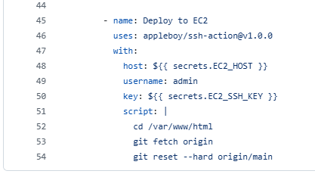
Slika 7: CD del workflowa v datoteki deploy.yml
Pri CD procesu se najprej GitHub Actions poveže z EC2 preko SSH in izvede ukaze za posodobitev projekta. Na strežnik se najprej prenese najnovejša verzija kode iz repozitorija z uporabo ukaza git fetch, nakoncu pa se lokalna verzija kode še prepiše z novo verzijo z uporabo ukaza git reset --hard.
Za vzpostavitev povezave med EC2 strežnikom in GitHub repozitorijem sem uporabil Secrets. Tam sem shranil občutljive podatke kot sta javni IP naslov strežnika (EC2_Host) in zasebni SSH ključ v .pem obliki (EC2_SSH_KEY).
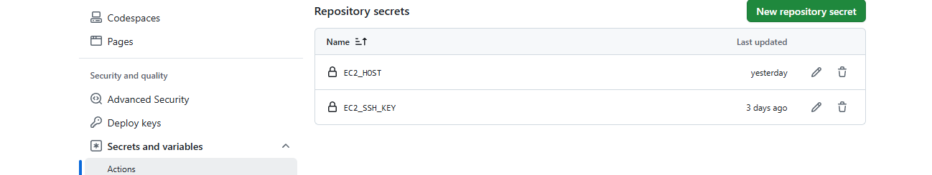
Slika 8: shranjevanje občutljivih podatkov v Github Secrets

Preverjanje delovanja
Po implementacije sem preveril delovanje celotnega CI/CD procesa.
Ustvaril sem preprosto izmišljeno spletno stran, uporabil osnovne datoteke index.html in style.css in dodal še nekaj slik in vse skupaj pushal v GitHub Repozitorij. Pri tem pushu ni bilo nobenih napak zato se je GitHub Actions Workflow uspešno izvedel, spremembe so pa bile vidne na spletni strani.
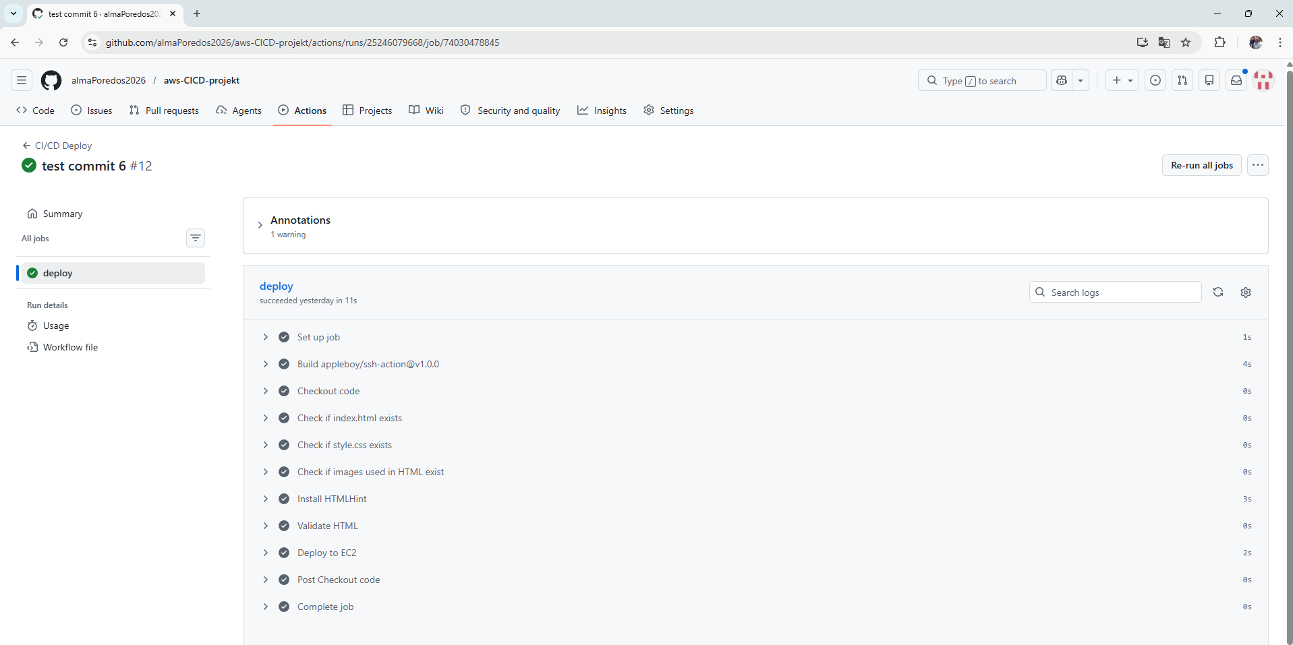
Slika 9: prikaz uspešnega deploymenta

Slika 10: Posodobljena stran po uspešnem deploymentu
Da bi dejansko preizkusil delovanje, sem namerno povzročil napake, pri katerem bi naj CI del zaznal napako in ustavil proces. V prvem primeru sem izbrisal sliko iz projekta, v drugem pa sem namerno naredil napako v html kodi. V obeh primerih do deploymenta ni prišlo, saj je sistem javil napako (FAIL) in tako se tudi spletna stran ni posodobila.
Tako sem potrdil, da celoten proces pravilno deluje tako v primeru uspešnega izvajanja in napake.
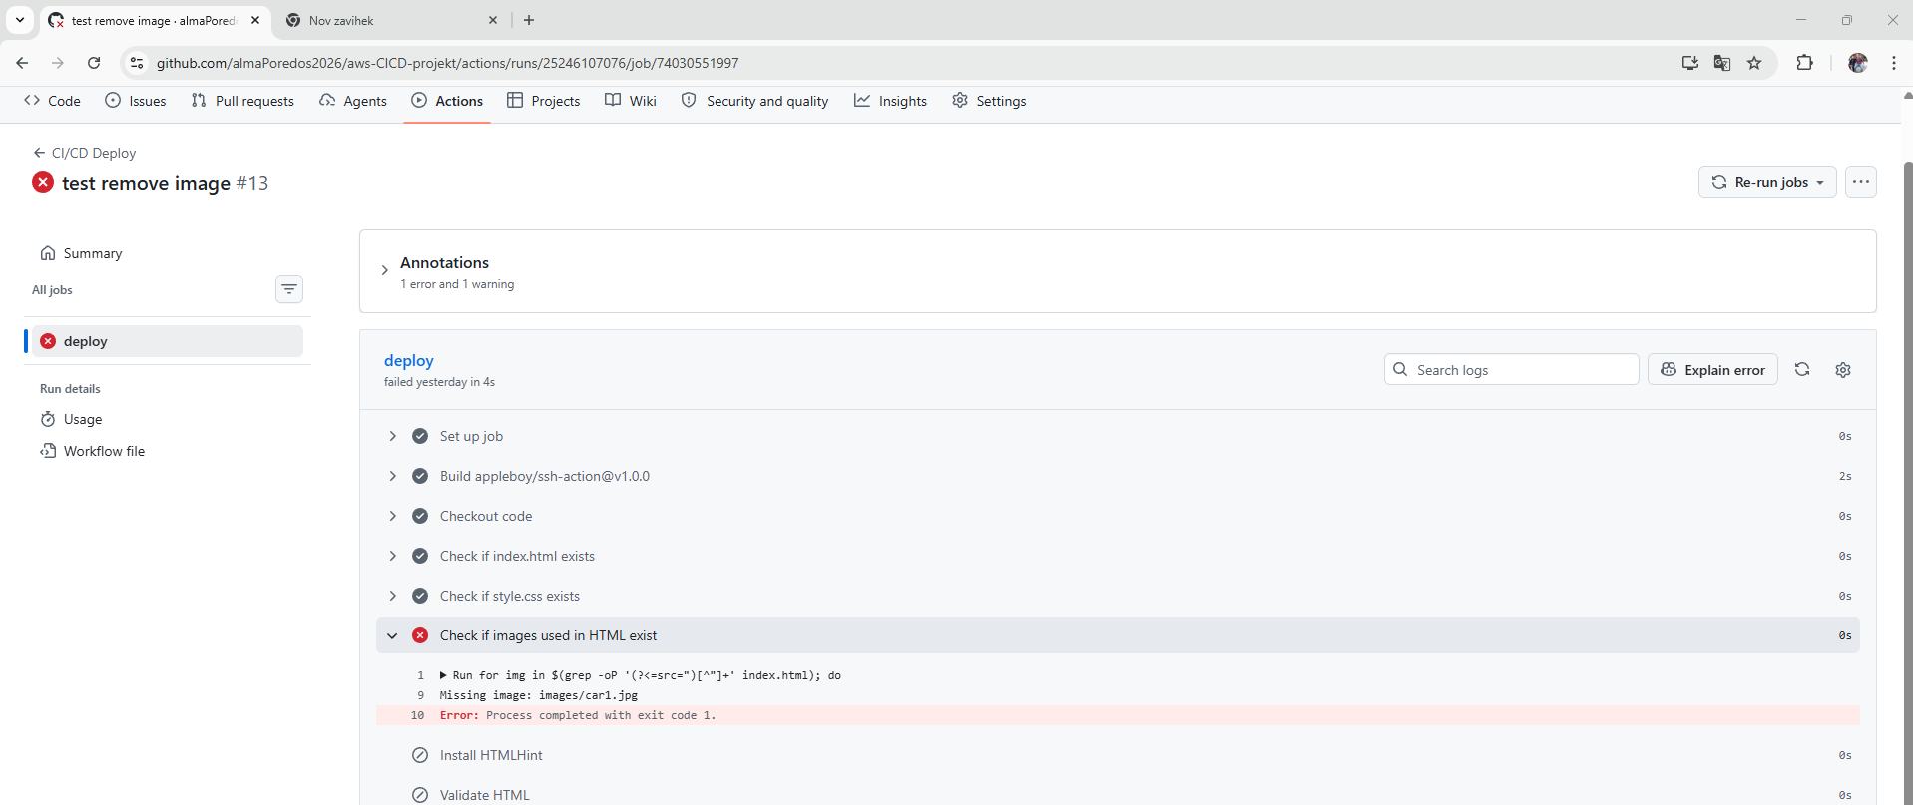
Slika 11: Primer neuspešnega deplyomenta in prikaz napake
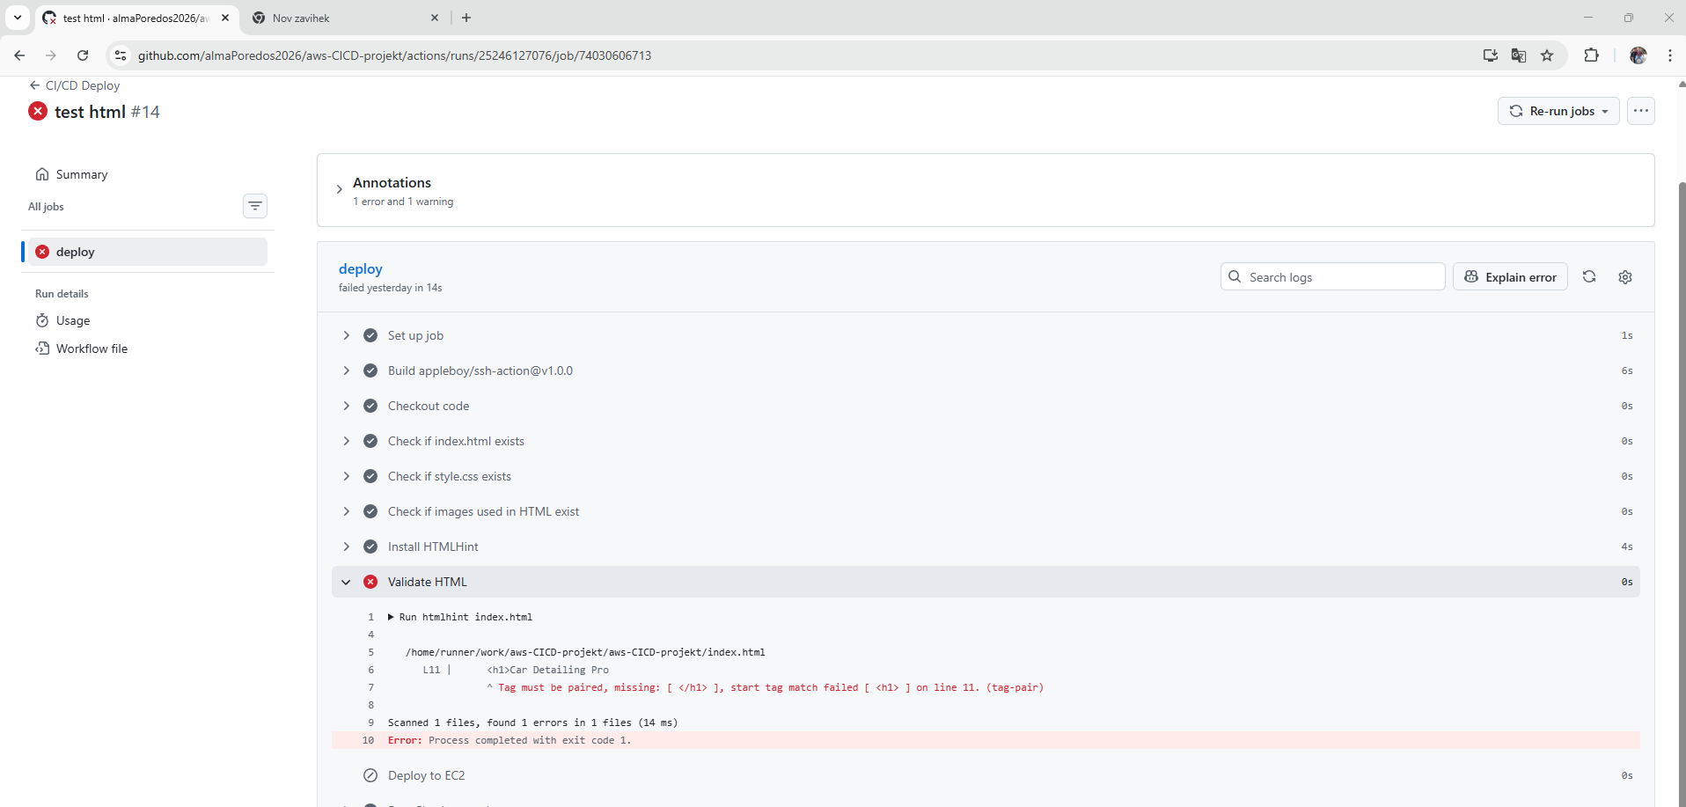
Slika 12: Primer neuspešnega deploymenta in prikaz napake

Zaključek
Pri praktičnem projektu sem uspešno vzpostavil preprost CI/CD sistem za avtomatski deployment spletne strani na EC2 strežnik.
Z GitHub Actions sem omogočil, da se ob vsaki spremembi kode izvede preprosto preverjanje pravilnosti projekta in nato še samodejna posodobitev spletne strani. Sistem onemogoča deploy napačne kode ali napak in s tem omogoča bolj zanesljiv razvoj.
Z Projektom sem pridobil boljše razumevanje CI/CD procesa in njegove uporabe v praksi.

Viri
- Amazon Web Services. Amazon EC2 Documentation. Dostopno na: https://docs.aws.amazon.com/ec2/
- GitHub. GitHub Actions Domentation. Dostopno na: https://docs.github.com/en/actions
- GitHub. Git Documentation. Dostopno na: https://git-scm.com/docs
- HTMLHint. HTMLHint Documentation. Dostopno na: https://htmlhint.com/
- SSH Action for GitHub Dostopno na: https://github.com/appleboy/ssh-action

